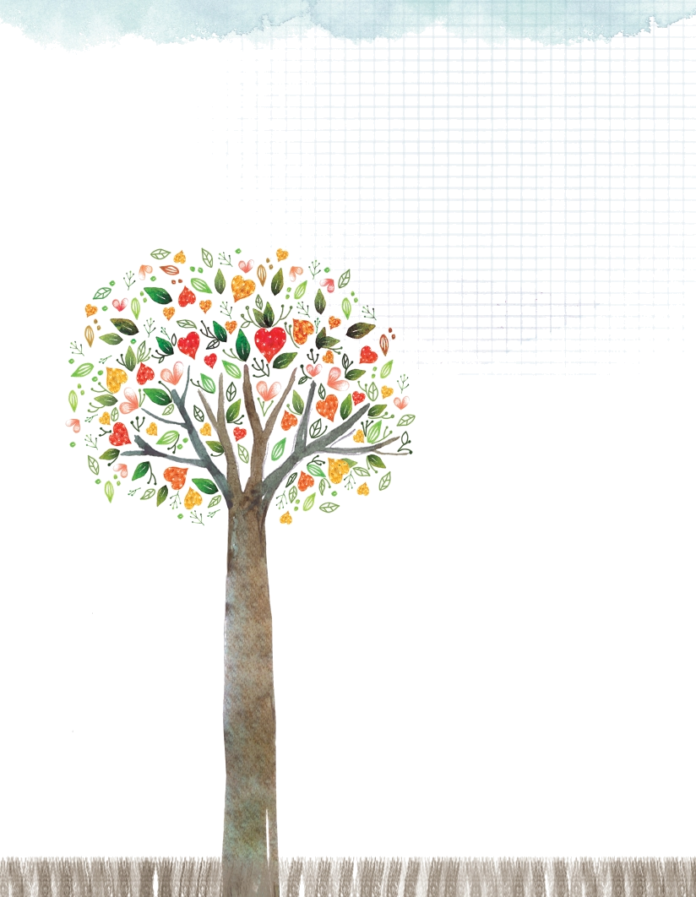
｜重職者の手紙｜週刊誌 ｜Vol.239

おまえが、こんなに苦しかったことを知らなかった…
母親は119救急隊が来る時まで、息をひきとった息子
を抱きしめて泣きました。
9月18日、学校でいじめと暴力に苦しめられた
高校生が23階アパートから飛び降りて自ら命
を絶ちました。
この日の午後、息子は居間にいた母親に近づ
いてきて「ママ、愛している」と言って肩を
もんでくれました。
小学生の妹には自分の財布にあった7
千ウォンをあげて「買いたいものがあ
ったら買ったらいい」と言いました。
そして、息子は自分の部屋に入って、
遺書を書いた後、飛び降りたのでした。
「この子が言ったことが、そんな意味があ
ったとは…」母は泣き続けました。
息子を胸に刻みつつ父親は、文句を一度も言
わずに妹のめんどうをよくみてくれた本当
に優しくて良い子であったと言って、財布から息
子の証明写真を取り出して撫でて号泣しました。
「かわいそうな息子をパパが守ってやれなくて、ほんとうに申し訳な
い…」
息子はこうして一握りの灰となって家族と友人のそばを離れたのでした。

口を閉ざせば、心の扉、人生の扉も閉ざすようになります。
青少年期の特徴があるならば、何でも隠す時期だということです。
それで子どもとのささいな対話や身振りにも耳を傾けなければなりま
せん。
対話の断絶は、家族関係と人間関係の赤信号です。
子どもがますます口を閉ざしたり、突然しなかった話をするのは事故の
兆しだと言われています。
それで、聖書を見れば、関係に対して「あなたの羊の様子をよく知り、
群れに心を留めておけ。」と助言しています。（箴言27:23）
ところで、このことばがまた問題です。
どの親が子どもが間違ったことをすることを望むでしょうか。
しかし、親と心が通じない対話の断絶が、私たちの子どもを死の域に追い込んでいるということを、また否認することはできません。
話をする心は同じでも、そのことばの表現によって、結果は完全に違うという事実を、二人のお父さんの手紙から確認して見ることができます。


重職者の手紙Vol.239 深い泉02

最初のお父さんの手紙、だれかが出してきた本の中から発見された手紙一通。
「ミンチョル、今日、パパはおまえにまた大きく失望した。
おまえの頭にはいったいどんな考えがいっぱいになっているのか分からない。
1回2回でもなくて、もうパパも疲れた。
ママとパパは、おまえの悪いクセを直してやろうと、あらゆる努力をつくすのに、おまえは何も考えずに生きている。
おまえにはもう、上手にできた、このようにしなさいとは言いたくない。
パパ、ママは泣きたい。おまえのせいで狂いそうだ。
今日、家でちょっと反省をしなさい。夕方に検査する。
おまえの部屋を掃除して、完ぺきに整理整頓しなさい。
衣装だんす、机、ごみ箱、食べ残したお菓子の袋、ベッドの間、完ぺきに掃除しなさい!
床を掃いて拭いて、本棚の本の整理を完ぺきにしなさい。
夕方にパパが気に入らない状態に整理整頓されていたら、どんな罰を受けるか考えなさい。
そして、反省文A4用紙にいっぱいになるように書きなさい。
パパはおまえを愛しているから、おまえが悪いクセを完ぺきに直す時まで愛のムチを打つのだ。
おまえが少しずつでも変わらなければ、大きくなって大人になって、本当に悪い人、悲しい生活を送るようになるよ。心に刻んで。今日、よく反省しなさい」

二番目のお父さんの手紙、息子が机に大切にさしておいた手紙一通。
「愛する息子よ。私たちがおまえを愛する最も重要な理由は、おまえのレベルと行動以前に、私たちとともにいるという存在自体だよ。
たとえ、足りないことや弱さがあっても、おまえが私たちの息子だという理由だけで感謝している。
今回の試験に良くない成績をとるようになったが、むしろおまえの心を知らなくて怒って叱ったパパが申し訳ない。
パパもおまえの涙を見て、少しショックを受けて自分を振り返るようになった。
そして、もう少しおまえの心と事情を推し量ってやることができなかったことが申し訳ないと思って…
それで、また決心した。おまえの人生に恥ずかしくないママ、パパになることに…
歳月が流れて、ママとパパがおまえのそばを離れたとき、本当に素敵なママ、パパだったと記憶されるように最善を尽くすよ…
おまえは上手にできることもあるということ、パパは知っているんだ。
がんばりなさい。パパはおまえの味方だから…」
子どもに向かった親の心は同じでも、そのことばによって結果は違うこともあります。
そのように、神様の心とそのみことばは、人間に向かった永遠で完全な愛です。
その証拠が福音です。

福音は私を愛する神様のラブレターLove Letterで、神様の心です。
「主があなたを祝福し、あなたを守られますように。
主が御顔をあなたに照らし、あなたを恵まれますように。
主が御顔をあなたに向け、あなたに平安を与えられますように。」（民数記6:24～26）
「神はそのひとり子を世に遣わし、その方によって私たちに、いのちを得させてくださいました。ここに、神の愛が私たちに示されたのです。私たちが神を愛したのではなく、神が私たちを愛し、私たちの罪のために、なだめの供え物としての御子を遣わされました。ここに愛があるのです。愛する者たち。神がこれほどまでに私たちを愛してくださったのなら、私たちもまた互いに愛し合うべきです。」（Iヨハネ4:9～11）
イエス・キリストは、あなたが解決できない運命と運勢の問題、罪とのろいの問題、地獄とサタンの問題を解決して、自ら神様に会う道を開いてくださった神様の契約です。

しかし私たちがまだ罪人であったとき、キリストが私たちのために死んでくださったことにより、
神は私たちに対するご自身の愛を明らかにしておられます。（ローマ5:8）


The Leader’sTime


神様の子どもになる
受け入れの祈り

聖書に「人の心は何よりも陰険で、それは直らない。だれが、それを知ることができよう。」（エレミヤ17:9）と言われていますが、このごろのニュースを見れば、これから人間の世界がどのようにさらに醜悪になるのか心配が先んじます。子どもを対象に、とうてい考えることもできないぞっとする犯罪を行っても、犯罪者は酒に酔って自分も知らないうちにしたと、ずうずうしい弁解をしながら自分の人権を主張します。多くの人が大きい事件が起きれば、突然に起きたように話しますが、実際にはそうではありません。性犯罪者は、もっとそうです。いつもアダルトビデオを見ながら性欲を満たそうと思う欲望に捕らわれていて、酒を飲んで行動に移したのです。ですから、犯した事件よりも、さらに恐ろしいことは、その人が普段の時に抱いていた考えです。完全に性の奴隷になっていたということです。いったいなぜ、こんなにも多くの性犯罪が起きるのでしょうか。十戒の中の第七戒を見れば「姦淫してはならない。」と警告しています。さらに一歩進んで「心と言葉において、自分と隣人に純潔を保って、ふしだらな考え、ことば、行動を禁じなさい」と説明しています。
聖書を見れば、本来の人間にあった最も大きい問題の中の一つが淫乱の問題でした。そして、聖書で姦淫してはならないと言われ、エペソ5章3節には、あなたがたの間では、聖徒にふさわしく、不品行も、どんな汚れも、またむさぼりも、口にすることさえいけませんと言われています。Iコリント5章を見れば、ずっと淫乱に陥る者はその肉体をサタン（悪魔）に渡したとなっています。ところが、今、文化はますます淫乱文化側に行っています。ますます性が商業化されています。商業化されながら、ますます専門化されています。それでは、これから私たちの次の世代はどうなるのでしょうか。このような文化のために次の世代は人間の本質よりは、肉体的な快楽にだけ執着していきつつあります。
「姦淫」という単語を辞書で探してみれば「夫婦間でない男女が性的関係を結ぶこと」だと記録されています。聖書には、より一層深い霊的な意味が含まれています。最初に行為的な姦淫を禁じているということです。行為的な姦淫は、代表的な肉体の事として、救いさえ受けるられないと聖書は確かに語っています。（Iコリント6:9～10、レビ記20:10）二つ目、心で姦淫することも捨てるべきです。イエス様は、行いで姦淫したのでなく、女を見て情欲を抱くことだけでも、すでに姦淫したとおっしゃいました。（マタイ5:27～28）心に情欲を抱くときは、結局、行為的な姦淫に発展したりもします。三つ目、信じると言いながら、神様より世の中をさらに愛する霊的な姦淫がさらに怖いと言われています。（コロサイ3:5～6）人間の堕落と淫乱は、人間のアイデンティティと本質的な価値をなくしたところから始まりました。自分が本当に大切で価値ある存在であることを分かったら、人間は自分の人生を大切に生きるしかありません。その本質的な存在の回復、それがまさに福音の目的です。


父なる神様、イエス・キリストによって神様がいつも私とともにおられて、導かれることを感謝します。今日も、すべての生活の中で、神様の子どもになった祝福を味わうように、聖霊で満たしてください。私の家庭と現場と行くところごとに福音を邪魔して困らせるすべてのサタンの勢力を権威あるイエス・キリストの御名で縛ってください。どんなこと、どんな問題でも、解決者であるイエス・キリストに任せて、その中で神様のより良い計画を発見しながら、聖霊に導かれる生活になりますように。そして、私の生活を通してイエス様がキリストであるということがあかしされ私の現場に神の国が臨むようにしてください。毎日、私の生活の中で神様の願いである世界福音化の契約を握って勝利できますように。今も私とともにおられるイエス・キリストのお名前によってお祈りします。アーメン

愛の父なる神様。私は罪人です。
今まで神様を離れ、サタンの支配の下に縛られて、奴隷のように生きて来ました。しかし、今、この時間、イエス様を私の救い主、私の神様、私のキリストとして受け入れます。イエス･キリストは、神様に会う唯一の道であり、サタンの権威を打ち砕かれ、すべての罪とのろいと災いから私を解放してくださったキリストであると信じます。いま、私の中に入って来てくださり、私の主人になってください。今から私の生涯を細かく導いてください。イエス･キリストのお名前によってお祈りします｡アーメン

神様の子どもの
毎日の祈り
父なる神様、イエス・キリストによって神様がいつも私とともにおられて、導かれることを感謝します。今日も、すべての生活の中で、神様の子どもになった祝福を味わうように、聖霊で満たしてください。
私の家庭と現場と行くところごとに福音を邪魔して困らせるすべてのサタンの勢力を権威あるイエス・キリストの御名で縛ってください。
どんなこと、どんな問題でも、解決者であるイエス・キリストに任せて、その中で神様のより良い計画を発見しながら、聖霊に導かれる生活になりますように。
そして、私の生活を通してイエス様がキリストであるということがあかしされ私の現場に神の国が臨むようにしてください。毎日、私の生活の中で神様の願いである世界福音化の契約を握って勝利できますように。
今も私とともにおられるイエス・キリストのお名前によってお祈りします。アーメン

神様の子どもの
毎 日 の 祈 り

+深い泉STORY 重職者の手紙Vol.239 深い泉04



神様はレムナント（Remnant）を探しておられる。レムナントは、契約を持った夫婦を通して生産される。結婚を準備するレムナントは、漠然と時間を送らずに、具体的な考えを整理する必要がある。もし準備できなかったとすれば、考えを整理してあらかじめ自分自身を準備しなければならない。目に見える価値だけ考えずに、英語のアルファベットのＡＢＣを習うように、じっくりと準備して答えを成し遂げなければならない。着実にメッセージを聞きながら考えを整理したら、多分、個人的にひとつの単語ごとに1ページぐらいは整理されるようだ。必ず自分自身のことでなければならず、具体的で実際的でなければならず、専門的に進まなければならない。それでも、完ぺきな必要はない。しかし、自分自身のために準備を確認してみてこそ、尊い相手の配偶者を受け入れられるようになる。より正確なことを望むなら、周囲の助けも喜んで受けて、自分を格好良く立てなければならない。ＡＢＣの順番で準備したので、楽しく準備してみてほしい。
Age自分の年齢と配偶者の許容年齢の限界
Believe信仰に従った訓練と内容
Character自分の性格/どのような変化の過程の中にいるのか
Degree準備された学位-学歴/配偶者にも必要なのか
Economy経済能力が準備されていること/動産、不動産、知的財産権-資格証明、持続財産権
Family自分の家庭、家系の背景
Growth成長希望期待の数値/どんな地位に上がりたいのか
Health健康状態/健康診断票
Identityアイデンティティ-ローマ16章確認/引き受けた地域と国
Jesus告白-あかし/イエスを信じる前の状態と信じるようになった過程
Knowledge福音の全人的知識-知、情、意の考え
Leadership家庭に向かった夫/妻の姿勢と両親の姿勢
Method方法-生活/メンター-メンティー/メンタリング-私はだれに影響、指導を受けているのか
No touch邪魔されたくないこと/家庭事情の質問と攻撃など
Obey服従と従順を通したOnenessを成し遂げる
道
Pray祈りの課題-具体的に
Quickすみやかに処理したいこと
Remnant何人産むのか/教育計画
Study自分の勉強計画とスケジュール
Trouble問題の疎通法-難しいとき、個人的にどのように解くのか
Unity一つになる方法-全体的にどのようにするのか
VIP（Very important person）Visonを成し遂げるVIP-だれにどんな方法で具体的に仕えるのか
Worship礼拝の献身と具体的な献金内容
X（Christ）救い主と主（主体権）
Yeild譲歩すること/配慮を探す内容
Zeal情熱を維持する方法/読書、運動、趣味、特技/具体的水準-本の著述、絵、歌、釣り
チョン・ヒョングク（福音コラムニスト）
＊相談したい方はこちらまでどうぞ
＊相談したい方はこちらまでどうぞ
チョン・ヒョングク(福音コラムニスト)

